Architekci wiedzy. Jak Łódzka Szkoła Ćwiczeń uczy nauczycieli

Jak przekazywać wiedzę w nietuzinkowy, interesujący sposób? Jak wykorzystać w nauczaniu nowe technologie i jak wydobyć z uczniów potencjał, który w sobie mają lecz nie zawsze zdają sobie z tego sprawę? Tych wszystkich zagadnień uczą się tym razem… nauczyciele i studenci kierunków pedagogicznych. Uczestnicy projektu „Architekci wiedzy” - szkoła ćwiczeń w Łodzi.

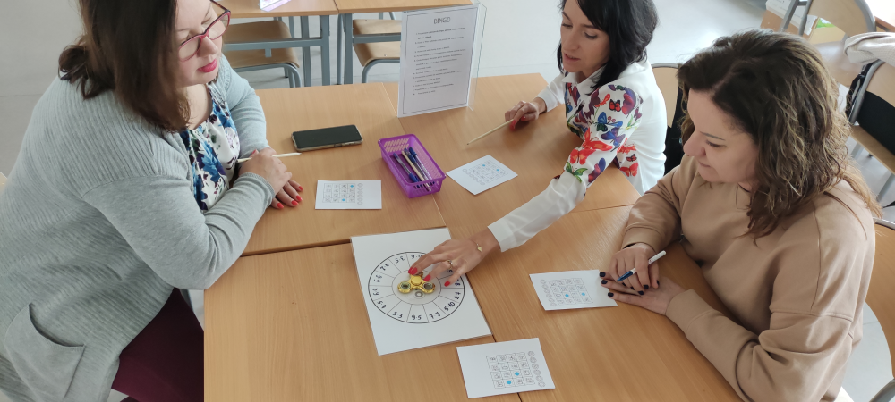
Architekci wiedzy. Zajęcia w Łódzkiej Szkole Ćwiczeń.
Fot. fundacja Ogólnopolski Operator Oświaty

Projekt realizowany jest od 2021 roku przez Szkołę Podstawową Kornelówka-Przystań w Łodzi, prowadzoną przez fundację Ogólnopolski Operator Oświaty. Partnerami merytorycznymi zostały: Łódzkie Centrum Doskonalenia Nauczycieli i Kształcenia Praktycznego oraz Uczelnia Nauk Społecznych.

Uczestnicy - 56 nauczycieli z ośmiu szkół podstawowych regionu łódzkiego i 15 studentów pedagogiki - przez ponad rok brali udział w warsztatach metodycznych, doskonalących umiejętności zawodowe i wzbogacające warsztat prac, uczestniczyli w lekcjach pokazowych, prowadzonych przez nauczycieli szkoły Kornelówka-Przystań, poznawali zasady metod TIK, aktywizujące współpracę nauczyciela i ucznia z wykorzystaniem technologii.

W ramach Szkoły Ćwiczeń powstała też sieć współpracy między nauczycielami, a każdy z uczestników miał dostęp do profesjonalnej superwizji.

Edukacja XXI wieku. Pomysłowość i technologia

Łódzka Szkoła Ćwiczeń korzystała z doświadczeń podobnego projektu, realizowanego od 2019 roku w Poznaniu. Nauczyciele z Publicznej Szkoły Podstawowej Cogito, również prowadzonej przez fundację Ogólnopolski Operator Oświaty, podzielili się z łódzkimi koleżankami i kolegami wypracowanym i sprawdzonym modelem. Przeszkolili nauczycieli ze szkoły Kornelówka-Przystań w prowadzeniu zajęć Szkoły Ćwiczeń, pomagali też w początkowej fazie realizacji projektu.

Architekci Wiedzy, czyli łódzka Szkoła Ćwiczeń szkoli nauczycieli i studentów pedagogiki w czterech obszarach: matematycznym, informatycznym, przyrodniczym i językowym. Organizatorzy podkreślają duże zainteresowanie i zaangażowanie nauczycieli z regionu łódzkiego.

- Szkoła Ćwiczeń pokazuje nauczycielom, że podstawę programową realizować można na wiele kreatywnych, pomysłowych i atrakcyjnych sposobów. Podpowiada drogi, którymi można ten cel osiągnąć i uczy korzystania z narzędzi i pomocy dydaktycznych, po które można sięgnąć w codziennej pracy nauczyciela - tłumaczy Joanna Świątek, dyrektor SP Przystań i liderka Łódzkiej Szkoły Ćwiczeń. - Na uczestnikach Szkoły Ćwiczeń ogromne wrażenie robiło wyposażenie pracowni, ale równie istotna była możliwość uzyskania psychologicznego wsparcia, coachingu i superwizji. Ten obszar okazał się jednym z najlepszych elementów całego projektu. To pokazuje, jak duże są potrzeby w tym zakresie.

Łódzcy Architekci Wiedzy mieli również okazję na żywo zobaczyć i poćwiczyć wykorzystanie najnowszych technologii w dydaktyce. W tym również takich, wspierających nauczanie eksperymentalne.

- W pracowni matematycznej: przyrząd do demonstracji powstawania brył obrotowych, przyrządy i zestawy do nauki rachunku prawdopodobieństwa, Tuba Pitagorasa do nauki tabliczki mnożenia, Karty Grabowskiego, Klocki Numicon czy zestaw do zadań z geometrii i kodowania.
- W pracowni informatycznej zamiast powszechnie wykorzystywanych komputerów PC czy laptopów znalazł się serwer oraz terminale dla uczniów, drukarka 3D, dron, roboty edukacyjne, magiczny dywan i okulary VR.
- W pracowni językowej prezentowane były możliwości zintegrowanego systemu nauki języków obcych: oprogramowania "together" do bezprzewodowej obsługi pracowni, monitor dotykowy z rejestracją dźwięku do 24 stanowisk, umożliwiający podsłuch własny, podsłuch uczniów i dzielenie uczniów na zespoły albo pary.
- W pracowni przyrodniczej oprócz przyrządów do obserwacji pogody, preparatów, mikroskopów, map, modułów i plansz edukacyjnych, kompasów, lornetek, wag szalkowych, apteczki pierwszej pomocy, pryzmatów, zestawów skał i minerałów, zestawy fantomów do nauki udzielania pierwszej pomocy, walizki ekobadacza, do dyspozycji była również zewnętrzna altana, szklarnia i stacja meteorologiczna.

- Nasza szkoła stała się swoistym laboratorium, w którym przyszli i obecni nauczyciele mogą rozwijać swoje kompetencje zawodowe - podkreśla z dumą Joanna Świątek, dyrektor SP Przystań i liderka Łódzkiej Szkoły Ćwiczeń. - Kornelówka-Przystań stała się miejscem upowszechniania innowacyjnych działań wspierających rozwój kompetencji kluczowych uczniów, ze szczególnym uwzględnieniem nauczania języków nowożytnych, matematyki, przedmiotów przyrodniczych technologii informacyjno- komunikacyjnych.

Pierwszy krok zrobiony. Pora na kolejne

Do udziału pierwszej edycji w Łódzkiej Szkoły Ćwiczeń organizatorzy zaprosili nauczycieli z ośmiu szkół województwa łódzkiego:

- Szkoły Podstawowej nr 4 w Łodzi,
- Szkoły Podstawowej Specjalnej nr 97 w Łodzi,
- Szkoły Podstawowej nr 199 w Łodzi,
- Szkoły Podstawowej nr 162 w Łodzi,
- Szkoły Podstawowej w Bełdowie,
- Szkoły Podstawowej w Starych Skoszewach,
- Pijarskiej Szkoły Podstawowej Królowej Pokoju w Łowiczu,
- Szkoły Podstawowej nr 2 przy Zespole Szkół Specjalnych w Warcie,
- 15 studentów z Uczelni Nauk Społecznych.

Szkoła ćwiczeń oraz partnerzy opracowali i wdrożyli materiały dydaktyczne dla nauczycieli i studentów pedagogiki. Powstało szesnaście scenariuszy lekcji pokazowych w czterech obszarach na dwóch poziomach edukacyjnych. Uczestnicy projektu otrzymują też wsparcie, które będą mogli wykorzystywać w przyszłości.

Szczegółowe podsumowanie projektu organizatorzy zaprezentują 10 marca 2023 roku podczas konferencji „Łódzka Szkoła Ćwiczeń – świadoma edukacja. Nowe inspiracje i działania na przyszłość”, organizowanej w Łódzkim Centrum Doskonalenia Nauczycieli.

Już teraz wiadomo jednak, że projekt będzie kontynuowany przez co najmniej pięć kolejnych lat. Do programu zgłosić się będą mogły szkoły z województwa łódzkiego, zaproszenie otrzymają też uczelnie i instytucje edukacyjne oferujące kierunki pedagogiczne. Innowacją na kolejnym etapie projektu będzie zaproszenie do aktywnej współpracy przedstawicieli biznesu. Fundacja Ogólnopolski Operator Oświaty i Szkoła Podstawowa Kornelówka-Przystań już pracują nad dalszym harmonogramem działań.

- Sukces Łódzkiej Szkoły Ćwiczeń pokazuje, jak potrzebne są miejsca, gdzie najnowsze trendy i strategie pedagogiczne, wspierające proces nauczania, podlegają praktycznej weryfikacji - podkreśla Mateusz Krajewski, prezes fundacji Ogólnopolski Operator Oświaty. - Jako jedyny w kraju podmiot prowadzimy aż cztery takie wzorcowe placówki, cztery Szkoły Ćwiczeń: w Łodzi, Poznaniu, Gdańsku i Nakonowie niedaleko Włocławka. Z tej perspektywy możemy ocenić, że projekt da bardzo dużo całemu systemowi oświaty. Zarówno pod względem nauczania, jak i wyposażania pracowni szkolnych. Cieszę się, że to szkoła Kornelówka-Przystań i wszystkie cztery nasze Szkoły Ćwiczeń są wzorem do naśladowania i wyznaczają nowe trendy.

***

Projekt „Architekci Wiedzy” – szkoła ćwiczeń w Łodzi współfinansowany był ze środków Europejskiego Funduszu Społecznego w ramach Programu Operacyjnego Wiedza Edukacja Rozwój 2014-2020.

Ogólnopolski Operator Oświaty od 21 lat wspiera samorządy w realizacji zadań i projektów oświatowych. Fundacja jest organizacją pożytku publicznego. Prowadzi bezpłatne przedszkola i szkoły w całej Polsce. W 63 placówkach, prowadzonych obecnie przez fundację uczy się ponad 7600 dzieci.

***

Kontakt dla mediów:

Katarzyna Jasik
fundacja Ogólnopolski Operator Oświaty, koordynator projektu Łódzka Szkoła Ćwiczeń
k.jasik@operator.edu.pl, +48 533 330 761

Bartłomiej Dwornik
fundacja Ogólnopolski Operator Oświaty, dział komunikacji
b.dwornik@operator.edu.pl, +48 533 978 513

Zdjęcia do pobrania w naszym Biurze Prasowym:
https://operator.biuroprasowe.pl/200389/architekci-wiedzy-jak-lodzka-szkola-cwiczen-uczy-nauczycieli

